|  |  | **Curso 2023-24**  **CFGS DESARROLLO DE APLICACIONES WEB**  SISTEMAS INFORMÁTICOS |
| --- | --- | --- |
| **Nombre** |  | |

1. UNIDAD 2: Hardware
   1. RA: 1

1. RA1 [b]  
1.1. Inserta a continuación una foto de la BIOS/UEFI de tu equipo personal.

[FO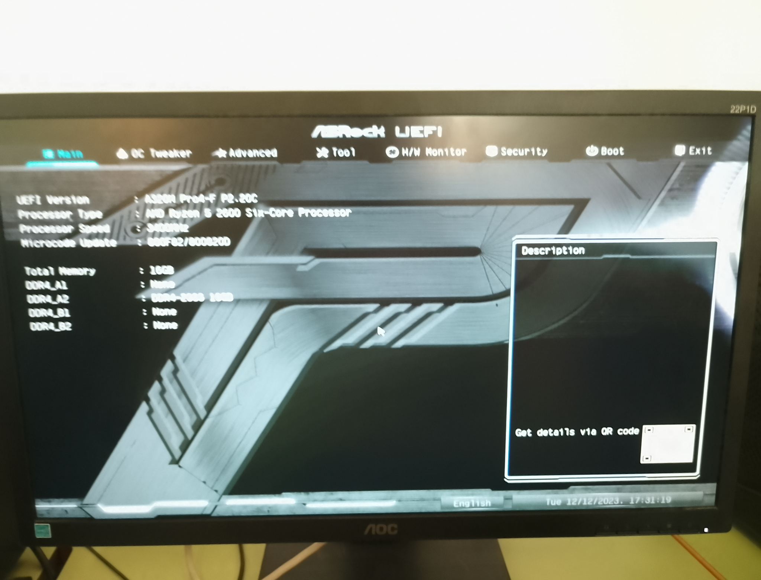TO]

1.2. ¿Se trata de BIOS o UEFI? ¿Cómo lo has deducido?

De una uefi porque lo pone arriba en el titulo jajajajajay por el formato al seleccionar las cosas

2. RA1 [c]  
2.1. Navegando por determinadas tiendas en internet nos topamos con esta fabulosa oferta:

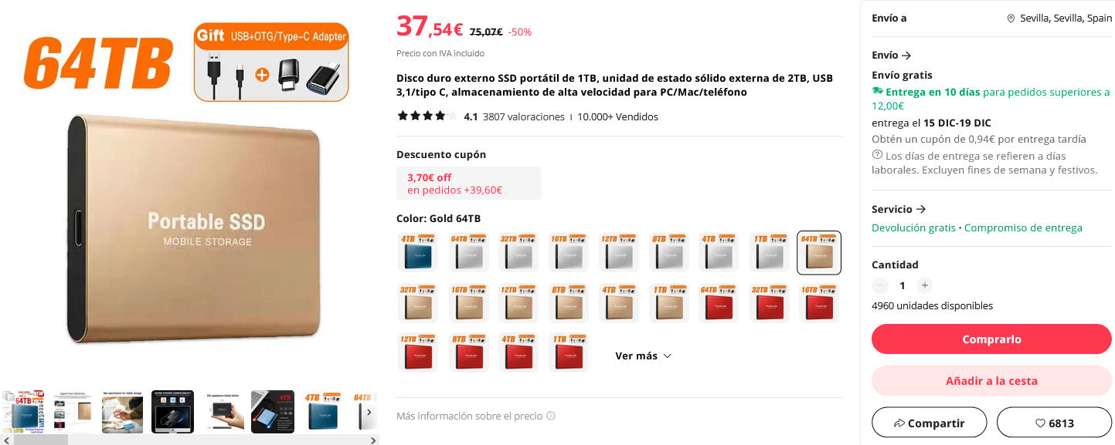

Comenta las prestaciones de este artículo, de qué dispositivo se trata y si te parece buena oportunidad de compra.

No es una buena opción de compra dado que aparte de qué es publicidad engañosa y no es real

3. RA1 [d]  
Infórmate sobre prevención de riesgos laborales en informática y comunicaciones.   
Puedes, por ejemplo, ver este video:



3.1. Lista al menos 6 riesgos laborales en el sector:

Estrés Laboral,Lesiones por Movimientos,Repetitivos,Exposición a Agentes Carcinógenos,Riesgos Eléctricos,Accidentes Laborales

3.2. Encuentra algún video de *youtube* en que veas que alguien trabajando con algún sistema informático está tomando alguna medida de prevención de riesgos laborales. Incluye el link y comenta lo que has observado.

https://www.youtube.com/watch?v=fj7e-uE_5NY

4. RA1 [h]  
4.1. Una parte importante de afrontar los [Objetivos de Desarrollo Sostenible](https://www.un.org/sustainabledevelopment/es/objetivos-de-desarrollo-sostenible/) es buscar soluciones a la generación de residuos. El enfoque de esta tarea trata sobre “dar un segundo uso a las cosas”. Expón alguna idea/foto/proyecto/enlaces sobre qué se podría hacer con un viejo, cómo darle una segunda vida.



5. RA1 [c]

Inserta un USB y abre la ventana de “Formatear…” para esa unidad. Averigua a qué corresponde el desplegable recuadrado en amarillo en la imagen siguiente:

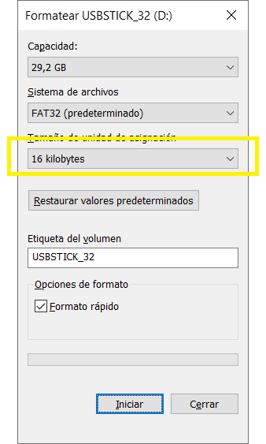

5.1. ¿Qué opción aparece ahí? ¿Qué significado tiene el tamaño que nos permite elegir este desplegable?

Tamaño de unidad de asignación, es decir, en que unidad vas a asignar el tamaño de la unidad

5.2. Tratándose de una memoria flash, ¿qué factores pueden estar relacionados con que ahí seleccionemos un valor u otro?

Pues que asi se van pasando valores de un tamaño y es mas rapido o mas lento pero más grandes

Y recuerda…

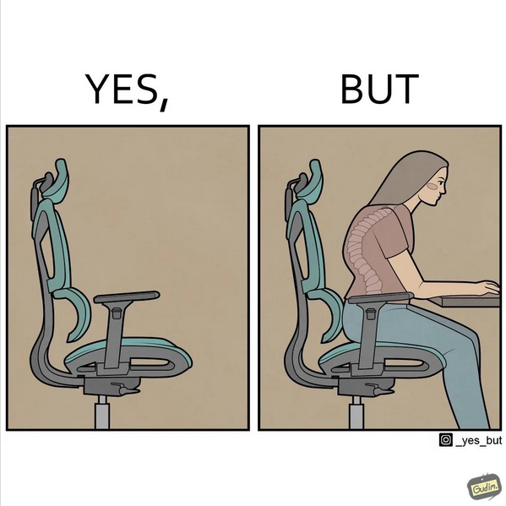

* 1. INSTRUCCIONES DE ENTREGA

Una vez terminado el documento, guárdalo/expórtalo como PDF y adjúntalo en la entrega de la tarea.

* 1. RÚBRICA

Cada pregunta se evalúa sobre 1 punto.   
Cada pregunta aporta a cada uno de los criterios de evaluación señalados una puntuación máxima de 1.

La puntuación de cada respuesta se establece en función de la siguiente rúbrica:

| **Criterio** | **Descripción** | **Puntuación** |
| --- | --- | --- |
| **Precisión** | La respuesta es totalmente correcta y precisa. | 1 |
|  | La respuesta es parcialmente correcta. | 0.5 |
|  | La respuesta es incorrecta o no aborda la pregunta. | 0 |